行政院人事行政總處公務人力發展學院
臺北院區自學中心使用須知
108年6月3日人發數字第1080800155號函訂定
一、行政院人事行政總處公務人力發展學院(以下簡稱本學院)為加強臺北院區自學中心(以下簡稱自學中心)使用管理、確保使用者使用權益及維護使用秩序，特訂定本須知。
二、自學中心開放時間為週一至週四上午11時至下午9時，週五上午11時至下午7時30分，週六、週日及國定假日不開放；如因訓練業務特殊需要，得專案調整開放時間，其餘開放時間如有異動，將以公告方式提前公布周知。
三、自學中心使用人員為本學院在訓學員、講座、員工、志工、行政院人事行政總處暨所屬機關員工、參與本學院活動人員及其他經本學院專案核准者。
四、閱覽規定：
(一)讀者應珍惜愛護館藏資料及各項器材設備，不得污損、破壞、占為私有及擅自攜出，如有損毀情形，應依本須知規定賠償。
(二)自學中心資訊設備僅供讀者查詢館藏及上網使用，嚴禁使用於私人視聽資料，並嚴禁連結不當網站，違者自負一切法律責任，並應注意個人資訊安全，避免個人資訊遭盜用。
(三)使用自學中心館藏資料或相關資訊設備時，應遵守著作權法及其他相關法令之規定，違者自負一切法律責任。
(四)進入自學中心，不得喧嘩、進食、推銷商品或其他影響閱覽秩序之行為，並應將行動電話等電訊設備改為振動或靜音，如有影響他人使用權益之情形，經規勸無效者，自學中心值班人員得請使用者立即離開。
五、館藏資料借閱程序及規定：
(一)不外借者：
1.參考書、當期期刊、期刊合訂本。
2.限閱圖書(研究報告、學員參考書、訓練成果報告、出國報告等)、視聽資料(DVD、VCD、CD、錄影帶、錄音帶等，可借閱之圖書或期刊附件不在此限)。
3.教材、教具及教案。
4.其他限於自學中心內閱覽之館藏資料。
(二)以上不外借館藏資料，本學院基於訓練業務需要，得由各訓練班期承辦人洽圖書業務承辦人申請借閱。
(三)借閱人資格、借閱冊數、借閱期限及逾期罰則等規定如下：
借閱資格 | 借閱冊數上限 | 借閱期限 | 逾期罰則
在訓學員 | 10冊 | 學員須於結訓前歸還，且借書期限不得逾30天 | 逾期未歸還者將洽請服務機關(構)協助催還
講座、員工、志工、行政院人事行政總處及所屬機關員工 | 10冊 | 30天(期滿得續借一次) | 每1冊逾期1日停止借書權1日
專案核准  (圖書資源使用專案申請表如附件1、2) | 10冊 | 30天(期滿得續借一次) | 逾期未歸還者取消其借書權，並通知申請機關(構)或服務單位協助催還
備註：
(1)自學中心為維護館藏資料或配合訓練班期需要，得依據實際需要通知歸還館藏，借閱人應配合辦理。
(2)欲借閱館藏資料者，應憑身分證連同欲借閱館藏資料交由自學中心服務台人員辦理借閱登錄處理，已達借閱冊數上限者，在未歸還前不得再申請借閱。
(3)本學院各訓練班期講座或承辦人基於訓練業務需要，借閱冊數需超過上限者，得洽圖書業務承辦人，申請臨時調高借閱冊數上限，惟以50冊為限。
六、館藏資料遺失損毀賠償規定：
(一)遺失或毀損（包括批點、註記、折角）館藏資料者，應購買相同館藏資料賠償，如有較新版本得以較新版本代替。
(二)無法購得之絕版館藏資料，每件須按原件定價10倍賠償，贈閱或未標定價之中文書刊每件賠償新臺幣1,000元、西文書刊每件賠償新臺幣3,000元、視聽資料每件賠償新臺幣5,000元。
(三)其為套書之一冊無法分割零購者，應以套書總價賠償。
(四)上述罰款依行政程序繳交國庫。
七、場地借用申請：
(一)可供借用場地及其設施說明如下(平面配置圖如附件3)：
1.研討室：2間，分別為第一研討室及第二研討室，每間配置白板及桌椅，使用人數上限10人。
2.閱讀區：配置桌椅，使用人數上限20人。
3.教學支援區：配置白板、投影機、投影幕及單人沙發(可機動調整位置)，使用人數上限60人(改置座椅)。
4.其他設備：配置1臺移動式無線擴音機供上述場地機動使用；另有1臺移動式65吋顯示器供研討室外接筆電投影機動使用。
(二)本學院各訓練班期講座或承辦人基於訓練業務需要，得申請借用上述場地，請於自學中心開放時間逕向服務台登記使用，採先登記先使用制。
(三)本學院受訓學員於受訓期間課餘時段，得申請借用研討室，請於自學中心開放時間逕向服務台登記使用，採先登記先使用制。
(四)外部單位或個人申請借用上述場地，以與本學院訓練業務相關者為限，透過與本學院合辦或自辦方式，藉由相關公務人員活動連結或活動反饋等作法，以達到參與公務人員訓練提昇之效，申請者應於活動2週前提出專案申請(場地借用專案申請表如附件4、5)。
(五)借用場地不得影響本學院臺北院區各項訓練活動，若因本學院公務使用需求必須終止借用者，本學院得通知場地借用者配合改期，未能配合者終止其借用。
(六)使用場地時應注意場地設施設備使用維護，用畢應回復原狀，如有損毀應負修復或賠償責任。
行政院人事行政總處公務人力發展學院
臺北院區自學中心圖書資源使用專案申請表(機關申請用)
附件1

申請機關
申請事由
申請使用起迄日期 | 民國 年 月 日至民國 年 月 日
聯絡人姓名 |  | 職稱
機關地址 | 市（縣） 區（鄉鎮市） 里（村） 路（街）  段 巷 弄 號 樓
聯絡人電話 | （H）： （O）：  手機：
聯絡人E-Mail
機關用印
申請日期 | 民國 年 月 日
受理單位 | 處理情形及意見：  承辦人： 單位主管：
批示(第一層決行)
- 專案申請表送本學院審核通過後，掃瞄E-Mail寄送申請機關，請自行列印，作為進出學院及使用自學中心圖書資源之依據，逾申請使用起迄日期者無效。
- 館藏資料借閱冊數以10冊為限，借閱時請出示本申請表及借閱人身分證，借閱期限30天，期滿得續借一次，逾期未歸還者取消其借書權，並通知申請機關(構)協助催還。
- 其他注意事項依「行政院人事行政總處公務人力發展學院臺北院區自學中心使用須知」辦理。

行政院人事行政總處公務人力發展學院
臺北院區自學中心圖書資源使用專案申請表(個人申請用)
附件2

申請人 |  |  | 身分證字號
申請事由
申請使用起迄日期 | 民國 年 月 日至民國 年 月 日
服務單位 |  | 職稱
聯絡地址 | 市（縣） 區（鄉鎮市） 里（村） 路（街）  段 巷 弄 號 樓
聯絡電話 | （H）： （O）：  手機：
申請人E-Mail
服務單位用印或
相關在職證明文件
申請日期 | 民國 年 月 日
受理單位 | 處理情形及意見：  承辦人： 單位主管：
批示(第一層決行)
- 專案申請表送本學院審核通過後，掃瞄E-Mail寄送申請人，請自行列印，作為進出學院及使用自學中心圖書資源之依據，逾申請使用起迄日期者無效。
- 館藏資料借閱冊數以10冊為限，借閱時請出示本申請表及借閱人身分證，借閱期限30天，期滿得續借一次，逾期未歸還者取消其借書權，並通知服務單位協助催還。
- 其他注意事項依「行政院人事行政總處公務人力發展學院臺北院區自學中心使用須知」辦理。

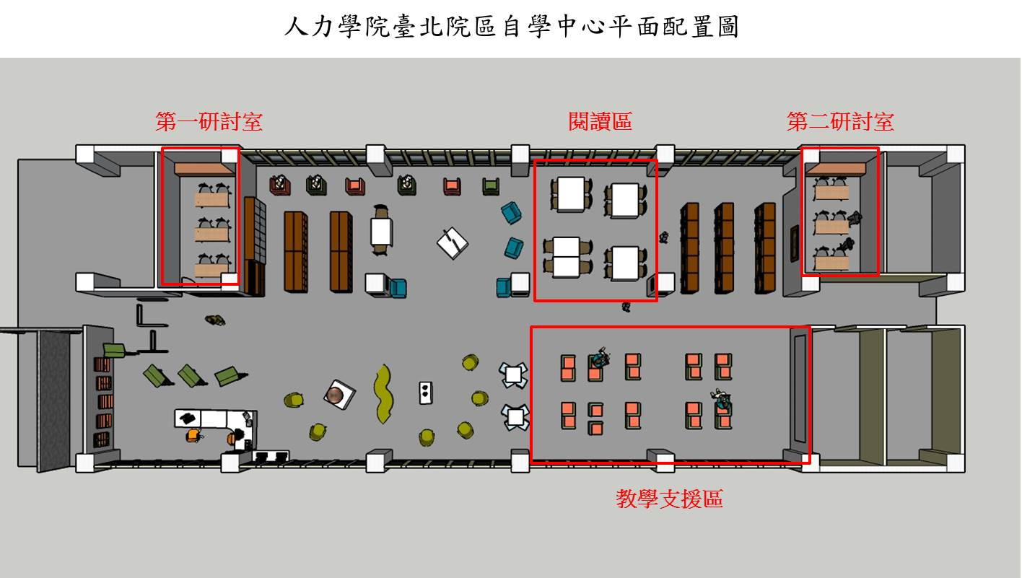
附件3

行政院人事行政總處公務人力發展學院
臺北院區自學中心場地借用專案申請表(機關申請用)
附件4

申請機關
申請事由
辦理方式簡要說明(100字以內)
申請使用起迄時間 | 民國 年 月 日 時至民國 年 月 日 時
借用場地(可複選) | □第一研討室 □第二研討室  □教學支援區(座位需求： 人) □閱讀區
電教設備(可複選) | □移動式無線擴音機 □移動式65吋顯示器
聯絡人姓名 |  | 職稱
機關地址 | 市（縣） 區（鄉鎮市） 里（村） 路（街）  段 巷 弄 號 樓
聯絡人電話 | （H）： （O）：  手機：
聯絡人E-Mail
機關用印
申請日期 | 民國 年 月 日
受理單位 | 處理情形及意見：  承辦人： 單位主管：
批示(第一層決行)
- 辦理方式詳細說明(得以活動計畫書方式代替)，以及與本學院訓練業務相關處(相關公務人員活動連結或活動反饋等作法)，請另以附件詳細交待。
- 專案申請表送本學院審核通過後，掃瞄E-Mail寄送申請機關，請自行列印，作為進出學院及借用自學中心場地之依據，逾申請使用起迄日期者無效。
- 其他注意事項依「行政院人事行政總處公務人力發展學院臺北院區自學中心使用須知」辦理。

行政院人事行政總處公務人力發展學院
臺北院區自學中心場地借用專案申請表(個人申請用)
附件5

申請人 |  |  | 身分證字號
申請事由
辦理方式簡要說明(100字以內)
申請使用起迄時間 | 民國 年 月 日 時至民國 年 月 日 時
借用場地(可複選) | □第一研討室 □第二研討室  □教學支援區(座位需求： 人) □閱讀區
電教設備(可複選) | □移動式無線擴音機 □移動式65吋顯示器
服務單位 |  | 職稱
聯絡地址 | 市（縣） 區（鄉鎮市） 里（村） 路（街）  段 巷 弄 號 樓
聯絡電話 | （H）： （O）：  手機：
申請人E-Mail
服務單位用印或
相關在職證明文件
申請日期 | 民國 年 月 日
受理單位 | 處理情形及意見：  承辦人： 單位主管：
批示(第一層決行)
- 辦理方式詳細說明(得以活動計畫書方式代替)，以及與本學院訓練業務相關處(相關公務人員活動連結或活動反饋等作法)，請另以附件詳細交待。
- 專案申請表送本學院審核通過後，掃瞄E-Mail寄送申請人，請自行列印，作為進出學院及借用自學中心場地之依據，逾申請使用起迄日期者無效。
- 其他注意事項依「行政院人事行政總處公務人力發展學院臺北院區自學中心使用須知」辦理。

